XXV WIELKOPOLSKIE IGRZYSKA DZIECI
ROK SZKOLNY 2023/2024

PATRONAT HONOROWY:

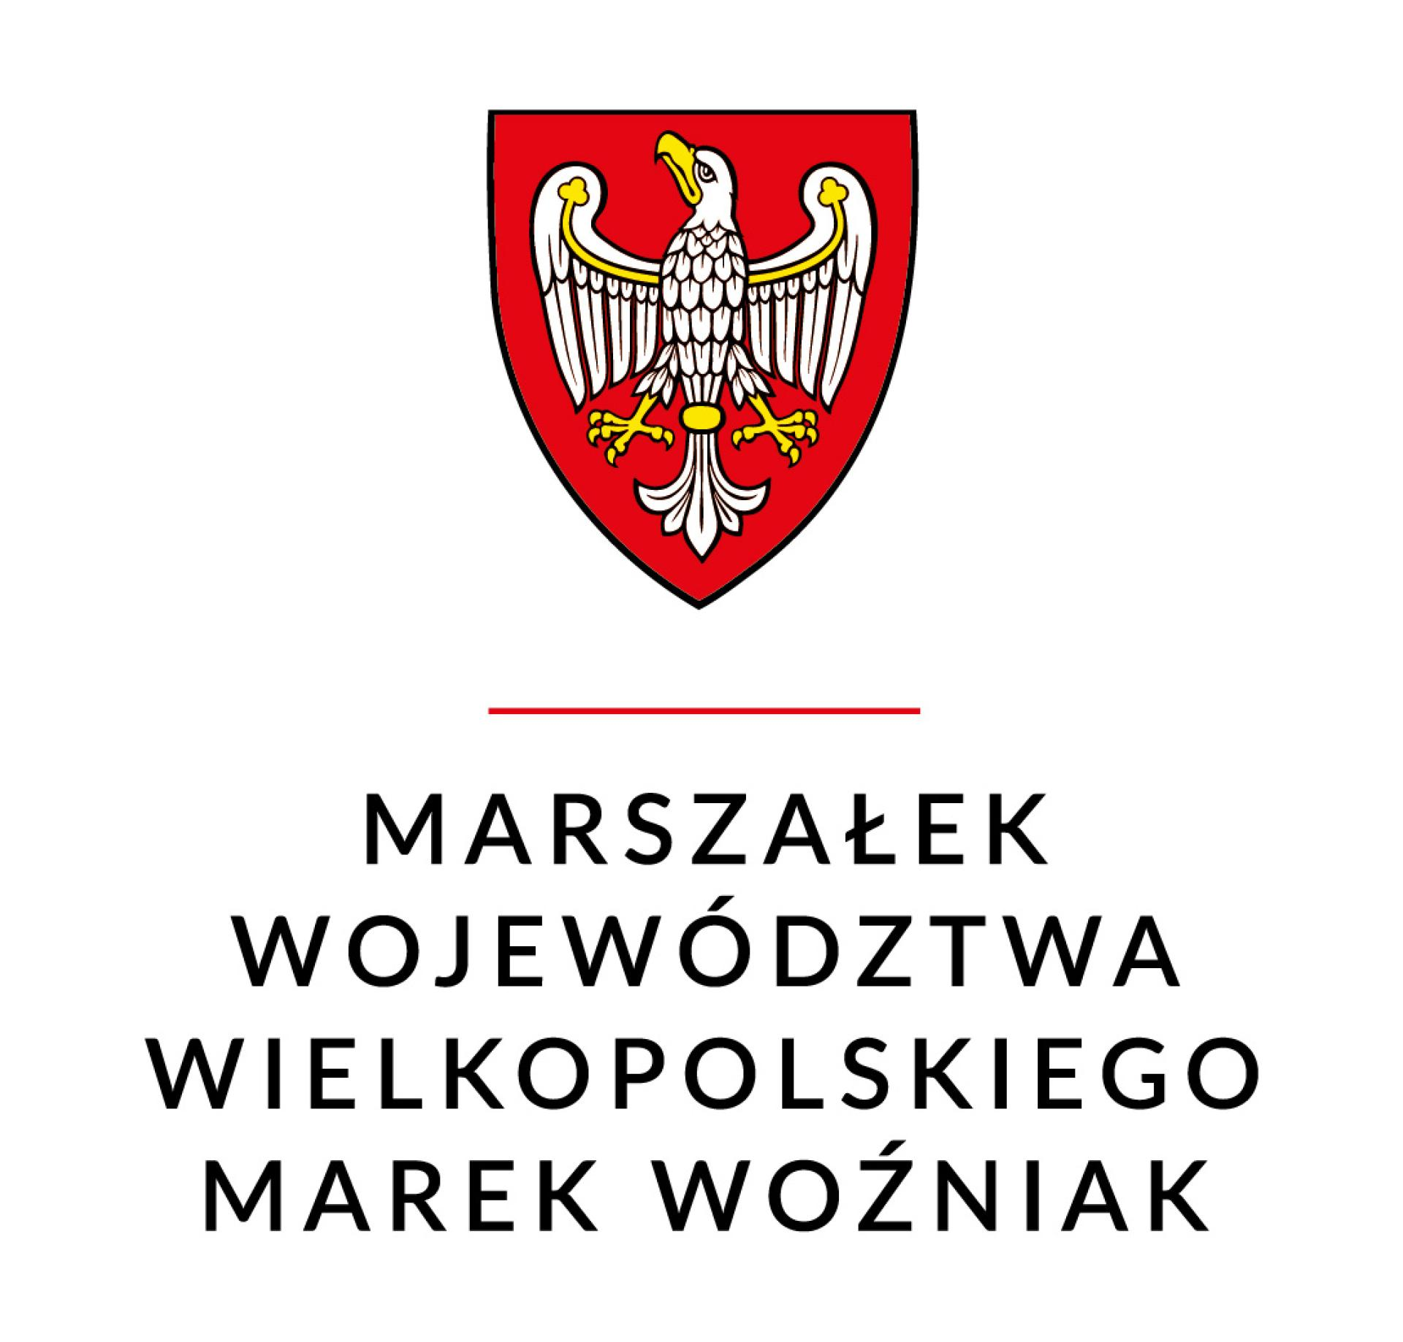

MARSZAŁEK WOJEWÓDZTWA WIELKOPOLSKIEGO

MAREK WOŹNIAK



WIELKOPOLSKI KURATOR OŚWIATY

KOMUNIKAT KOŃCOWY
ZAWODY REJONU KONIŃSKIEGO
PIŁKA RĘCZNA DZIEWCZĄT
XXV WIMS IGRZYSKA DZIECI
ROK SZKOLNY 2023/2024

Opis: zawody odbyły się dn. 05.03.2024 w hali MOSiR Rondo w Koninie. Organizatorem zawodów był SZS Wielkopolska - rejon koniński, partnerem MOSiR Konin. Zawody przebiegły zgodnie z ceremoniałem sportowym. Otwarcia i zamknięcia zawodów dokonali : Radosław Wrzesiński ZSG-E Konin i Zbigniew Kosmalski koordynator SZS Wielkopolska rejonu konińskiego. Zespoły otrzymały dyplomy, zwyciężczynie puchar SZS Wielkopolska.
W zawodach uczestniczyło: 5 zespołów, 53 zawodniczki.
Zawody rozegrano systemem „każdy z każdym”.

Wyniki:
SP 3 Konin – SP Malanów 5-4
SP Lisiec Wielki – Sp 9 Konin 8-1
SP 3 Konin – SP Lądek 6-5
SP Malanów – SP 9 Konin 16-1
SP Lisiec Wielki – SP Lądek 6-5
SP 3 Konin – SP 9 Konin 8-2
SP Malanów – SP Lądek 4-3
SP Lisiec Wielki – SP 3 Konin 1-3
SP 9 Konin – SP Lądek 1-9
SP Malanów - SP Lisiec Wielki 6-2

Klasyfikacja:

- SP 3 Konin
- SP Malanów
- SP Lisiec Wielki
- SP Lądek
- SP 9 Konin

Awans do zawodów wojewódzkich: SP 3 Konin, SP Malanów.

PROJEKT WSPÓŁFINANSOWANY PRZEZ:

